附件2

**辽宁省肿瘤医院2025年公开招聘工作人员体检工作安排**

辽宁省肿瘤医院2025年公开招聘工作人员体检工作定于7月9日进行。具体安排如下：

**一、体检地点及时间安排**

地点：辽宁省金秋医院三号楼一楼“健康管理中心”

时间：**2025年7月9日 7点50分集合**

注意：受检人员进入体检区域后一律不得擅自出入。

**二、体检注意事项**

1.严禁弄虚作假、冒名顶替；如隐瞒病史影响体检结果的，后果自负。

2.受检者备好身份证、600元钱（微信或者支付宝支付），体检表上贴近期二寸免冠彩照一张。

3.体检表第2页由受检者本人填写（自备黑色水性笔），要求字迹清楚，无涂改，病史部分要如实、逐项填齐，不能遗漏。

4.体检前一天请注意休息，勿熬夜，不要饮酒，避免剧烈运动，清淡饮食。

5.体检当天需进行采血、彩超等空腹检查，请在受检前禁食禁水8-12小时。晨起沐浴，穿好内裤，保持外阴部清洁。

6.女性受检者月经期间请勿做妇科及尿液检查，听负责人通知待经期完毕后再补检；怀孕或可能已受孕者，事先告知医护人员，勿做X光和妇科检查。

7.请配合医生认真检查所有项目，勿漏检。若自动放弃某一检查项目，将会影响对您的录用。

8.体检医师可根据实际需要，增加必要的相应检查、检验项目。

9.如对体检结果有疑义，请按有关规定办理。

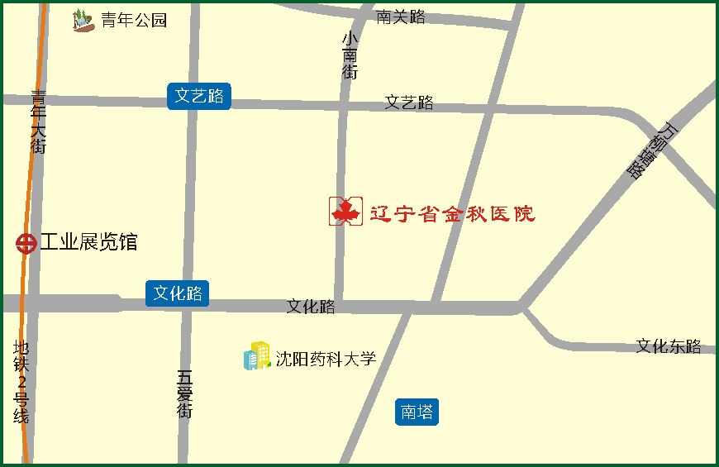

地理位置：沈阳市沈河区小南街317号（辽宁省金秋医院）

公交路线：

乘公交133路、213路、286路、K801路、K802路省金秋医院站下车即是。

乘公交135路、239路、环路南塔站下车向正西方向，沿文化路走240米，右转进入小南街走370米即到。